**BỘ GIÁO DỤC VÀ ĐÀO TẠO**

**ĐẠI HỌC CẦN THƠ**

**TRƯỜNG CÔNG NGHỆ THÔNG TIN & TRUYỀN THÔNG**

**🙞 🕮 🙜**



**NIÊN LUẬN**

**NGÀNH KHOA HỌC MÁY TÍNH**

**Đề tài**

**XÂY DỰNG ỨNG DỤNG DI ĐỘNG**

**HỖ TRỢ HỌC TẬP VÀ GIẢNG DẠY**

**Sinh viên thực hiện : Lê Sỹ Anh Tấn**

**Mã số : B2113342**

**Khóa : 47**

#### Cần Thơ, 05/2024

**BỘ GIÁO DỤC VÀ ĐÀO TẠO**

**ĐẠI HỌC CẦN THƠ**

**TRƯỜNG CÔNG NGHỆ THÔNG TIN & TRUYỀN THÔNG**

**🙞 🕮 🙜**



**NIÊN LUẬN**

**NGÀNH KHOA HỌC MÁY TÍNH**

**Đề tài**

**XÂY DỰNG ỨNG DỤNG DI ĐỘNG**

**HỖ TRỢ HỌC TẬP VÀ GIẢNG DẠY**

**Giảng viên hướng dẫn: Sinh viên thực hiện:**

**ThS. Võ Trí Thức Lê Sỹ Anh Tấn**

**Mã số : B2113342**

**Khóa : 47**

#### Cần Thơ, 05/2024

**NHẬN XÉT CỦA GIẢNG VIÊN**

---------------------------------------------------------------------------------

---------------------------------------------------------------------------------

-------------------------------------------------------------------------------------------------------------------------------------------------------------------------------------------------------------------------------------------------

-----------------------------------------------------------------------------------------------------------------------------------------------------------------

---------------------------------------------------------------------------------

-----------------------------------------------------------------------------------------------------------------------------------------------------------------

---------------------------------------------------------------------------------

*Cần Thơ, ngày tháng năm*

(Ký và ghi rõ họ tên)

# LỜI CẢM ƠN

Để có được bài niên luận ngành này, em xin được bày tỏ lòng biết ơn chân thành và sâu sắc đến thầy Võ Trí Thức – người đã trực tiếp tận tình hướng dẫn,giúp đỡ em.Trong suốt quá trình thực hiện bài báo cáo này, nhờ những sự chỉ bảo và hướng dẫn quý giá đó mà bài báo cáo được hoàn thành một cách tốt nhất.

Em cũng xin gửi lời cám ơn chân thành đến các Thầy Cô Giảng viên Đại học Cần Thơ, đặc biệt là các Thầy Cô ở Khoa CNTT & TT, những người đã truyền đạt những kiến thức quý báu trong thời gian qua.

Em cũng xin chân thành cảm ơn bạn bè cùng với gia đình đã luôn động viên, khích lệ và tạo điều kiện giúp đỡ trong suốt quá trình thực hiện để em có thể hoàn thành bài báo cáo một cách tốt nhất.

Tuy có nhiều cố gắng trong quá trình thực hiện niên luận ngành ,nhưng không thể tránh khỏi những sai sót. Em rất mong nhận được sự đóng góp ý kiến quý báu của quý Thầy Cô và các bạn để bài niên luận hoàn thiện hơn.

Cần Thơ, ngày tháng năm 2024

Người viết

Lê Sỹ Anh Tấn

# MỤC LỤC

LỜI CẢM ƠN 1

MỤC LỤC 2

DANH MỤC HÌNH 4

DANH MỤC BẢNG 6

PHẦN GIỚI THIỆU 9

1. Đặt Vấn Đề 9

2. Lịch Sử Giải Quyết Vấn Đề 9

3. Mục Tiêu Đề Tài 10

4. Đối Tượng Nghiên Cứu 10

5. Phương Pháp Nghiên Cứu 11

6. Kết Quả Đạt Được 11

7. Bố Cục Bài Niên Luận 11

PHẦN NỘI DUNG 12

CHƯƠNG 1 : MÔ TẢ BÀI TOÁN 12

1. Mô Tả Chi Tiết Bài Toán 12

2. Công Cụ Xây Dựng Hệ Thống 13

2.1. Kotlin 13

2.2. Jetpack Compose 13

2.3. Firebase 14

CHƯƠNG 2 : THIẾT KẾ VÀ CÀI ĐẶT 15

1. Kiến Trúc Hệ Thống 15

2. Thiết Kế Chức Năng 16

2.1 Chức năng của Người dùng 16

2.2 Chức Năng của Người Học 16

2.3 Chức Năng của Người Dạy 17

2.4 Chức Năng của Người Quản Lý 17

3. Thiết Kế Cơ Sở Dữ Liệu 18

3.1 Mô hình mức quan niệm 18

3.2 Mô hình mức luận lý 23

CHƯƠNG 3 : KẾT QUẢ KIỂM THỬ 29

1. Giao Diện Chung Của Người Dùng 29

2. Giao Diện Người Học 31

3. Giao Diện Người Dạy Học 37

3. Giao Diện Người Quản Lý 43

PHẦN KẾT LUẬN 46

1. Kết Quả Đạt Được 46

2. Hướng Phát Triển 46

TÀI LIỆU THAM KHẢO 47

# DANH MỤC HÌNH

Hình 1 Ứng dụng Khan Academy 9

Hình 2 Ứng dụng học ngoại ngữ Doulingo 10

Hình 3 Mô hình phân quyền cho Người dùng 12

Hình 4 Ngôn ngữ lập trình Kotlin 13

Hình 5 Thư viện Jetpack Compose 13

Hình 6 Cơ sở dữ liệu Firebase 14

Hình 7 Mô hình thiết kế MVC của hệ thống 15

Hình 8 Usecase các chức năng chung của Người dùng 16

Hình 9 Usecase các chức năng của Người Học 16

Hình 10 Usecase các chức năng của Người Dạy 17

Hình 11 Usecase các chức năng của Quản Lý 17

Hình 12 Mô hình ERD của Hệ Thống 18

Hình 13 Giao diện Đăng Nhập 29

Hình 14 Giao diện Đăng Ký 29

Hình 15 Giao diện trang Thông Tin Cá Nhân 30

Hình 16 Giao diện Chỉnh sửa Thông Tin Cá Nhân 30

Hình 17 Giao diện Đổi Mật Khẩu 31

Hình 18 Giao diện Trang Lớp Học Cá Nhân của Người Học 31

Hình 19 Giao diện Chi tiết Của Một Lớp Học 32

Hình 20 Giao diện Trang Thông Tin Lớp Học 32

Hình 21 Giao Diện Thông Tin Bài Kiểm Tra 33

Hình 22 Giao diện Chi Tiết Bài Kiểm Tra 33

Hình 23 Giao diện Phần Menu Của Bài Kiểm Tra 34

Hình 24 Giao diện Kết Quả Bài Kiểm Tra 34

Hình 25 Giao diện Chi Tiết Kết Quả bài Kiểm tra 35

Hình 26 Giao Diện Danh Sách Kết Qủa 35

Hình 27 Giao diện Tìm Kiếm Lớp Học 36

Hình 28 Giao diện Đăng Ký vào Lớp Học 36

Hình 29 Giao diện Các Lớp Đang Dạy của Người Dạy 37

Hình 30 Giao diện Tạo Lớp Học Mới 37

Hình 31 Giao diện Lớp học của Người Dạy 38

Hình 32 Giao diện Thông tin Lớp Học của Người Dạy 38

Hình 33 Giao diện Danh sách Lớp Học của Người Dạy 39

Hình 34 Giao diện chỉnh Sửa một Chủ Đề 39

Hình 35 Giao diện chỉnh Sửa đoạn văn bản 40

Hình 36 Giao diện Chỉnh Sửa Tài Liệu 40

Hình 37 Giao Diện Chỉnh Sửa Bài Kiểm Tra 40

Hình 38 Giao Diện Chi Tiết Bài Kiểm Tra 41

Hình 39 Giao diện Chỉnh sửa Nội Dung Câu Hỏi 41

Hình 40 Giao diện Menu của Chỉnh Sửa Bài Kiểm Tra 42

Hình 41 Giao diện Danh Sách Lớp Học của Quản Lý 43

Hình 42 Giao diện Lớp Học của Quản Lý 43

Hình 43 Giao diện Thông Tin Lớp Học Của Người Quản Lý 44

Hình 44 Giao Diện Danh sách Người dùng của Quản Lý 44

Hình 45 Giao diện Tạo tài khoản mới của Quản Lý 45

Hình 46 Giao diện Chỉnh sửa Thông Tin Người dùng của Quản Lý 45

# DANH MỤC BẢNG

Bảng 1 Bảng Mô tả thực thể User 19

Bảng 2 Bảng mô tả thực thể Role 19

Bảng 3 Bảng mô tả thực thể Class 19

Bảng 4 Bảng mô tả thực thể Label 20

Bảng 5 Bảng mô tả thực thể Enrollment 20

Bảng 6 Bảng mô tả thực thể Topic 20

Bảng 7 Bảng mô tả thực thể TextBox 20

Bảng 8 Bảng mô tả thực thể Document 21

Bảng 9 Bảng mô tả thực thể Test 21

Bảng 10 Bảng mô tả thực thể Question 21

Bảng 11 Bảng mô tả thực thể Answer 22

Bảng 12 Bảng mô tả thực thể TestResult 22

Bảng 13 Mô tả thuộc tính Collection Role 23

Bảng 14 Mô tả thuộc tính Collection User 24

Bảng 15 Mô tả thuộc tính Collection Label 24

Bảng 16 Mô tả thuộc tính Collection Class 25

Bảng 17 Mô tả thuộc tính Collection Enrollment 25

Bảng 18 Mô tả thuộc tính Collection Topic 26

Bảng 19 Mô tả thuộc tính Collection TextBox 26

Bảng 20 Mô tả thuộc tính Collection Document 26

Bảng 21 Mô tả thuộc tính Collection Question 27

Bảng 22 Mô tả thuộc tính Collection Answer 27

Bảng 23 Mô tả thuộc tính Collection Test 28

Bảng 24 Mô tả thuộc tính Collection TestResult 28

**ABSTRACT**

This report summarizes the development process of a new mobile application designed to support teaching and learning, meeting the needs of modern education in the context of increasing digital technology integration. The application is designed to provide a versatile learning platform, allowing users to access a wealth of educational resources, interact directly with teachers and other students, and integrate assessment and progress tracking tools. The report delves into the purpose of development, the design process, challenges encountered during deployment, and evaluates the effectiveness of the application to determine necessary improvements for the future.

**TÓM TẮT**

Cuốn báo cáo này tóm tắt quá trình phát triển của một ứng dụng di động mới nhằm hỗ trợ giảng dạy và học tập, đáp ứng nhu cầu của giáo dục hiện đại trong bối cảnh công nghệ số ngày càng phát triển. Ứng dụng được thiết kế để cung cấp một nền tảng học tập đa năng, cho phép người dùng truy cập vào tài nguyên học tập phong phú, tương tác trực tiếp với giáo viên và các học viên khác, đồng thời tích hợp các công cụ đánh giá và theo dõi tiến trình học tập. Báo cáo đi sâu vào mục đích phát triển, quá trình thiết kế, các thách thức trong triển khai và đánh giá hiệu quả sử dụng ứng dụng để xác định những cải tiến cần thiết cho tương lai.

# PHẦN GIỚI THIỆU

## 1. Đặt Vấn Đề

Trong bối cảnh toàn cầu hóa giáo dục và sự bùng nổ của công nghệ thông tin, việc tăng cường tiếp cận giáo dục thông qua các ứng dụng di động trở nên cần thiết và thiết thực hơn bao giờ hết. Ứng dụng di động hỗ trợ Học tập và Giảng Dạy không chỉ mở rộng khả năng tiếp cận giáo dục đến với mọi người ở mọi nơi, mà còn giúp phá vỡ rào cản về không gian và thời gian trong việc học tập truyền thống. Việc ứng dụng công nghệ di động vào giáo dục đem lại cơ hội cho những người ở vùng sâu vùng xa hoặc những người không có điều kiện tham dự các lớp học trực tiếp có thể tiếp cận với nguồn tri thức phong phú và đa dạng, từ đó nâng cao chất lượng học tập và khuyến khích học tập suốt đời.

Việc đổi mới phương pháp giảng dạy là một trong những yếu tố then chốt trong việc phát triển hệ thống. Ứng dụng này hỗ trợ việc triển khai các phương pháp giảng dạy hiện đại như gamification, bài giảng tương tác, và học tập dựa trên dự án, nhằm cung cấp trải nghiệm học tập phong phú và thú vị cho người dùng. Điều này không chỉ giúp học sinh hào hứng với việc học mà còn thúc đẩy họ phát triển tư duy phản biện và sáng tạo, điều mà giáo dục truyền thống đôi khi không thể đáp ứng.

Ứng dụng cũng là sự thích ứng với xu hướng hiện đại và phù hợp với thói quen của thế hệ mới. Thế hệ học sinh ngày nay đã quen với việc sử dụng công nghệ trong mọi khía cạnh của cuộc sống, kể cả giáo dục. Việc tích hợp học tập vào thiết bị di động không chỉ phù hợp với lối sống hiện đại mà còn khuyến khích học sinh tham gia vào quá trình học tập một cách tự giác và chủ động hơn. Do đó, việc phát triển ứng dụng di động trong giáo dục không chỉ là bắt kịp xu hướng mà còn góp phần quan trọng trong việc hình thành và nuôi dưỡng một thế hệ mới thông minh, linh hoạt và sẵn sàng cho tương lai.

## 2. Lịch Sử Giải Quyết Vấn Đề

Trong những năm gần đây, lĩnh vực giáo dục đã chứng kiến sự phát triển mạnh mẽ của nhiều ứng dụng học tập trên thiết bị di động, mỗi ứng dụng đều đóng góp vào việc cải tiến và làm phong phú thêm phương pháp giảng dạy và học tập. Một số ứng dụng nổi bật có thể kể đến :

Khan Academy, một ứng dụng giáo dục cung cấp hàng ngàn video giảng dạy và bài tập trong các lĩnh vực từ toán học, khoa học đến nhân văn. Khan Academy đã thành công trong việc đem lại nguồn tài nguyên học tập miễn phí, giúp hàng triệu người trên toàn thế giới có thể tự học một cách linh hoạt và hiệu quả.



Hình 1 Ứng dụng Khan Academy

Duolingo, ứng dụng học ngôn ngữ miễn phí được hàng triệu người sử dụng khắp thế giới. Với cách tiếp cận đầy sáng tạo bằng việc sử dụng game hóa trong quá trình học, Duolingo đã giúp người học không chỉ duy trì được động lực học tập mà còn nâng cao kỹ năng ngôn ngữ một cách thú vị. Ứng dụng này đã chứng minh rằng việc học tập không chỉ cần hiệu quả mà còn phải gây hứng thú cho người học.

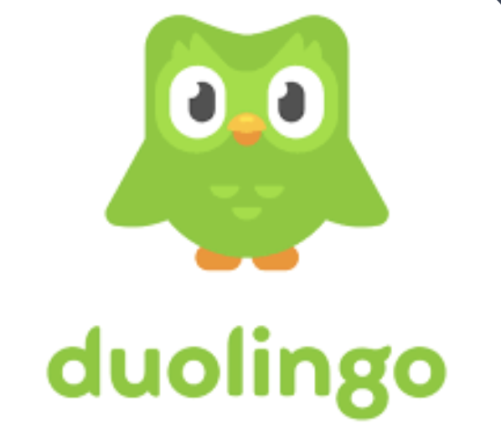

Hình 2 Ứng dụng học ngoại ngữ Doulingo

Những thành công của Khan Academy và Duolingo chỉ ra rằng, việc áp dụng công nghệ vào giáo dục không chỉ giải quyết được vấn đề tiếp cận giáo dục mà còn cải thiện đáng kể chất lượng và phương pháp học tập. Cả hai ứng dụng đều là minh chứng cho thấy sự thích ứng của giáo dục với xu hướng hiện đại và làm thế nào công nghệ có thể làm mới phương pháp dạy và học, khiến chúng trở nên phù hợp hơn với thế hệ học sinh mới, những người đã và đang lớn lên trong thời đại số.

## 3. Mục Tiêu Đề Tài

Phát triển một E-learning Mobile App nhằm mục đích chính là tạo ra một ứng dụng di động thân thiện và dễ sử dụng cho người dùng. Ứng dụng này sẽ giúp tăng cường khả năng tiếp cận giáo dục cho mọi người ở mọi địa điểm, từ đô thị đến nông thôn, nhằm đảm bảo rằng không ai bị bỏ lại phía sau. Bên cạnh đó, ứng dụng còn nhằm vào việc nâng cao chất lượng giáo dục thông qua việc cung cấp các tài nguyên học tập đa dạng và các công cụ đánh giá hiệu quả, từ đó khuyến khích và thúc đẩy phương pháp tự học và học suốt đời trong cộng đồng người dùng.

## 4. Đối Tượng Nghiên Cứu

Đối tượng nghiên cứu chính của ứng dụng di động bao gồm học sinh và sinh viên, từ cấp tiểu học đến đại học. Đây là những người sẽ trực tiếp sử dụng ứng dụng để hỗ trợ quá trình học tập cá nhân. Ngoài ra, giáo viên và giảng viên cũng là một phần quan trọng của đối tượng nghiên cứu, họ sử dụng ứng dụng để thiết kế bài giảng, đánh giá và theo dõi tiến trình học tập của học sinh. Cuối cùng, nhà phát triển giáo dục và các nhà nghiên cứu sẽ sử dụng dữ liệu từ ứng dụng để phân tích, nghiên cứu và cải tiến chương trình giảng dạy.

## 5. Phương Pháp Nghiên Cứu

Dự án phát triển E-learning Mobile App cần một kế hoạch nghiên cứu chi tiết để đảm bảo ứng dụng được thiết kế hiệu quả, phù hợp với nhu cầu của người dùng, và mang lại lợi ích giáo dục thực sự. Dưới đây là các phương pháp nghiên cứu cụ thể sẽ được áp dụng:

* **Nghiên cứu Thị Trường** : Xác định nhu cầu và thị hiếu của người dùng đối với ứng dụng học tập trực tuyến, bao gồm cả học sinh, giáo viên và các tổ chức giáo dục.
* **Phân tích Nội dung và Tính năng** : Đảm bảo nội dung giáo dục và các tính năng của ứng dụng phù hợp và hữu ích cho người học.
* **Phát triển và Thử nghiệm :** Thiết kế và phát triển một nguyên mẫu ban đầu của ứng dụng để kiểm tra tính khả thi và sự hấp dẫn của giao diện người dùng.
* **Thu thập ý kiến chi tiết từ người dùng** : Hiểu sâu sắc hơn về những gì người dùng thích hoặc không thích, những điều họ cần thay đổi hoặc cải thiện.

## 6. Kết Quả Đạt Được

Việc xây dựng Ứng dụng di động hỗ trợ Học Tập và Giảng Dạy đã mang lại nhiều lợi ích đáng kể trong lĩnh vực giáo dục, bằng cách cung cấp một nền tảng học tập linh hoạt và toàn diện. Ứng dụng này cho phép học sinh và giáo viên truy cập vào nguồn tài nguyên phong phú, tăng hiệu quả học tập qua các tính năng đa phương tiện và trò chơi giáo dục. Đặc biệt, ứng dụng đã góp phần thu hẹp khoảng cách giáo dục, mang đến cơ hội học tập bình đẳng cho mọi người, dù ở bất cứ đâu. Nhờ vậy, ứng dụng không chỉ nâng cao trải nghiệm học tập mà còn thúc đẩy một môi trường giáo dục tiên tiến và hợp thời.

## 7. Bố Cục Bài Niên Luận

**Phần Giới Thiệu**

Giới thiệu Tổng Quát về đề tài

**Phần Nội Dung**

**Chương 1 :** Mô tả bài toán

**Chương 2 :** Thiết kế và cài đặt hệ thống

**Chương 3 :** Giao diện hệ thống

**Phần Kết Luận**

Trình bày kết quả đạt được và hướng phát triển cho hệ thống

# PHẦN NỘI DUNG

# CHƯƠNG 1 : MÔ TẢ BÀI TOÁN

## 1. Mô Tả Chi Tiết Bài Toán

Ứng dụng di động hỗ trợ học tập và giảng dạy là giải pháp toàn diện nhằm tăng cường sự tương tác giữa học sinh, giáo viên và quản lý giáo dục. Với giao diện thân thiện người dùng, ứng dụng cho phép học sinh dễ dàng theo dõi tiến trình học tập, nhận thông báo về lịch học và các đánh giá từ giáo viên, cũng như tham gia vào các lớp học và bài tập trực tuyến. Giáo viên sử dụng ứng dụng để quản lý lớp học, cập nhật tiến trình giảng dạy và tương tác hiệu quả với học sinh. Quản lý giáo dục có thể theo dõi hiệu quả giảng dạy thông qua các báo cáo và phân tích dữ liệu chi tiết, từ đó ra quyết định cải thiện chương trình học.

Ứng dụng được chia thành ba nhóm người dùng chính: Học Sinh, Giáo Viên và Quản Lý. Mỗi nhóm người dùng sẽ có quyền truy cập và chức năng tương ứng sau khi đăng nhập và được xác thực:

* **Người Học** : Truy cập giao diện dễ sử dụng để theo dõi tiến trình học tập, nhận thông báo về lịch học, và tham gia vào các hoạt động và bài kiểm tra .
* **Người Dạy** : Được trang bị công cụ để quản lý lớp học và thông tin người học . Giao diện dành riêng cho người dạy giúp cập nhật thông tin nhanh chóng, gửi thông báo và tương tác hiệu quả với học sinh .
* **Quản lý** : Có quyền truy cập vào các báo cáo tổng hợp, theo dõi hiệu suất giảng dạy của người dạy và hiệu quả học tập của người học , từ đó đưa ra các quyết định quản lý nguồn lực và chất lượng giáo dục hiệu quả.

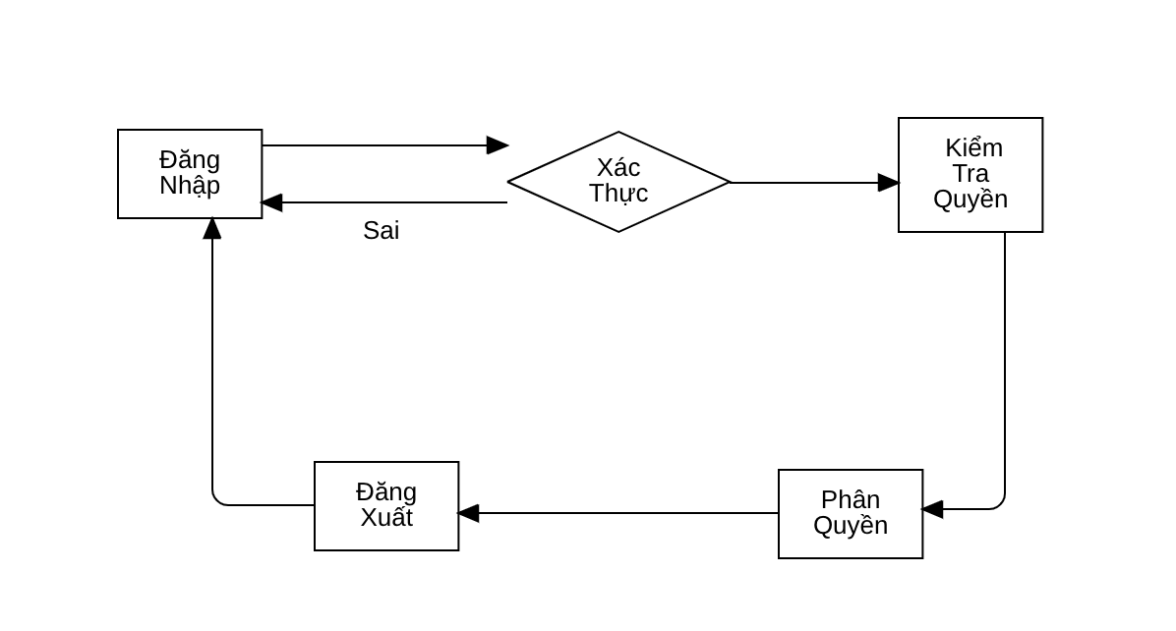

Hình 3 Mô hình phân quyền cho Người dùng

Để có thể thực hiện được những chức năng và những mục tiêu đề ra , ta tiến hành sử dụng ngôn ngữ Kotlin với thư viện Jetpack Component để xây dựng giao diện cho hệ thống , kết hợp xây dựng phần xử lý theo kiến trúc MVC và thực hiện thao tác với dữ liệu thông qua thời gian thực với Firebase .

## 2. Công Cụ Xây Dựng Hệ Thống

### 2.1. Kotlin

Kotlin là một ngôn ngữ lập trình hiện đại được phát triển bởi JetBrains và ra mắt vào năm 2011. Nổi bật với khả năng tương thích hoàn toàn với Java, Kotlin mang đến một giải pháp hiệu quả, an toàn và giảm thiểu lỗi cho các nhà phát triển.

Kotlin đã được Google công nhận là một trong những ngôn ngữ lập trình chính thức cho phát triển Android từ năm 2017, điều này không chỉ củng cố vị thế của Kotlin trong lập trình di động mà còn mở rộng cộng đồng người dùng của nó. Ngày nay, Kotlin được đánh giá cao vì tính năng bảo mật, dễ đọc và dễ viết, đồng thời cung cấp một lộ trình học tập phong phú với sự hỗ trợ mạnh mẽ từ cộng đồng lập trình viên trên toàn thế giới.



Hình 4 Ngôn ngữ lập trình Kotlin

### 2.2. Jetpack Compose

Jetpack Compose là một thư viện UI hiện đại cho Android, phát triển bởi Google, được thiết kế để đơn giản hóa quá trình xây dựng giao diện người dùng. Được giới thiệu lần đầu vào năm 2019, Jetpack Compose mang đến một cách tiếp cận độc đáo và khai báo hoàn toàn mới cho việc phát triển Android UI. Thư viện này sử dụng Kotlin để tạo ra một kinh nghiệm phát triển giao diện người dùng dựa trên các thành phần phản ứng, giúp các nhà phát triển có thể tạo ra các giao diện đẹp mắt và trực quan một cách nhanh chóng và hiệu quả.

Jetpack Compose hoạt động dựa trên các hàm Kotlin mạnh mẽ, cho phép bạn mô tả giao diện của mình với một tập hợp các thành phần có thể tái sử dụng và dễ dàng bảo trì. Nó hỗ trợ tính năng hot reload, giúp bạn có thể xem ngay lập tức các thay đổi trong giao diện mà không cần phải khởi động lại ứng dụng. Điều này không chỉ tăng tốc quá trình phát triển mà còn làm cho nó trở nên linh hoạt và thú vị hơn. Jetpack Compose đang dần trở thành tiêu chuẩn mới trong phát triển ứng dụng Android nhờ vào khả năng tối ưu hóa quy trình làm việc và cải thiện trải nghiệm người dùng.



Hình 5 Thư viện Jetpack Compose

### 2.3. Firebase

Firebase là một nền tảng phát triển ứng dụng di động và web toàn diện do Google cung cấp. Được giới thiệu lần đầu vào năm 2011 và sau đó được Google mua lại vào năm 2014, Firebase cung cấp một loạt các công cụ và dịch vụ giúp các nhà phát triển xây dựng, cải thiện và mở rộng ứng dụng một cách hiệu quả.

Firebase nổi bật với cơ sở dữ liệu thời gian thực và Firestore, cho phép lưu trữ và đồng bộ hóa dữ liệu giữa các người dùng một cách nhanh chóng. Điều này làm cho nó trở thành giải pháp lý tưởng cho các ứng dụng cần cập nhật thông tin liên tục như các ứng dụng tin nhắn hoặc trò chơi trực tuyến. Ngoài ra, Firebase còn cung cấp khả năng phân tích mạnh mẽ thông qua Google Analytics, giúp theo dõi hành vi người dùng và hiệu quả của ứng dụng.

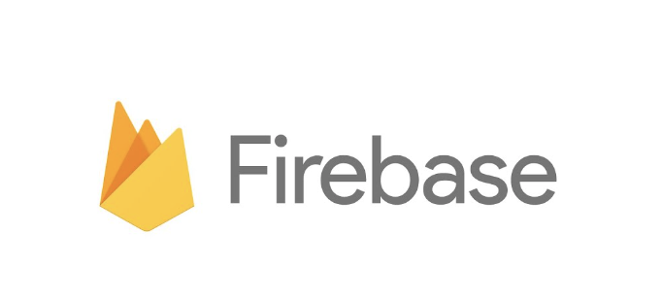

Hình 6 Cơ sở dữ liệu Firebase

# CHƯƠNG 2 : THIẾT KẾ VÀ CÀI ĐẶT

## 1. Kiến Trúc Hệ Thống

Hệ thống được thiết kế theo mô hình kiến trúc MVC (Model-View-Controller) nhằm tạo ra một cấu trúc linh hoạt và dễ bảo trì. Model đóng vai trò quan trọng trong việc quản lý dữ liệu, xử lý logic, và đảm bảo tính nhất quán của dữ liệu trong hệ thống. View, là giao diện người dùng, được thiết kế để hiển thị thông tin một cách trực quan và dễ hiểu, tạo ra trải nghiệm tương tác tốt nhất cho người dùng. Controller, là trung tâm điều khiển, là cầu nối giữa Model và View, xử lý các yêu cầu từ người dùng và điều phối hoạt động của hệ thống.

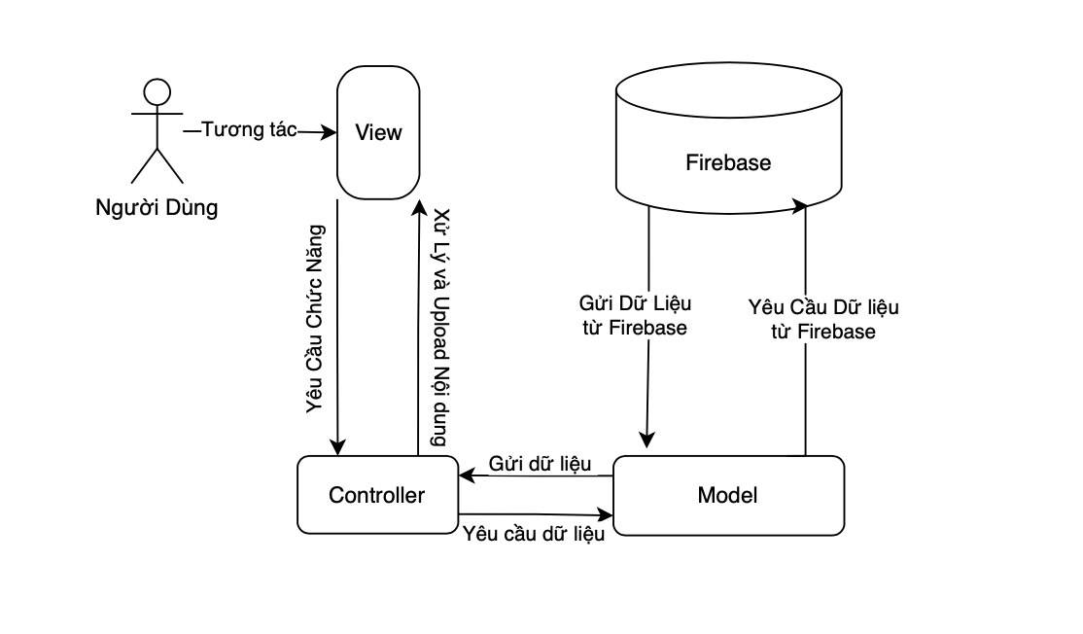

Hình 7 Mô hình thiết kế MVC của hệ thống

Mô hình MVC giúp tách biệt logic ứng dụng thành các phần nhỏ hơn, dễ quản lý và bảo trì. Việc phân chia rõ ràng trách nhiệm giữa các thành phần cũng tạo điều kiện cho việc phát triển song song và độc lập giữa các tính năng của hệ thống. Điều này không chỉ giúp tăng cường hiệu suất trong quá trình phát triển mà còn tạo ra sự linh hoạt và mở rộng trong việc thêm mới các tính năng và nâng cấp hệ thống trong tương lai. Sử dụng mô hình kiến trúc MVC là một lựa chọn chiến lược, mang lại sự ổn định và sự linh hoạt cho hệ thống trong thời gian dài.

## 2. Thiết Kế Chức Năng

Hệ thống được thiết kế để đáp ứng các chức năng cụ thể cho từng nhóm người dùng, bao gồm Người Dùng, Người Học, Người Dạy và Người Quản Lý. Mỗi mục sẽ mô tả các chức năng chính được cung cấp cho mỗi nhóm, nhằm tối ưu hóa trải nghiệm người dùng và hỗ trợ cho mục tiêu học tập và giảng dạy.

### 2.1 Chức năng của Người dùng

Đây là các chức năng mà tất cả người dùng của hệ thống có thể truy cập và sử dụng. Bao gồm việc đăng nhập, đăng ký, quản lý tài khoản, truy cập vào thông tin cá nhân .

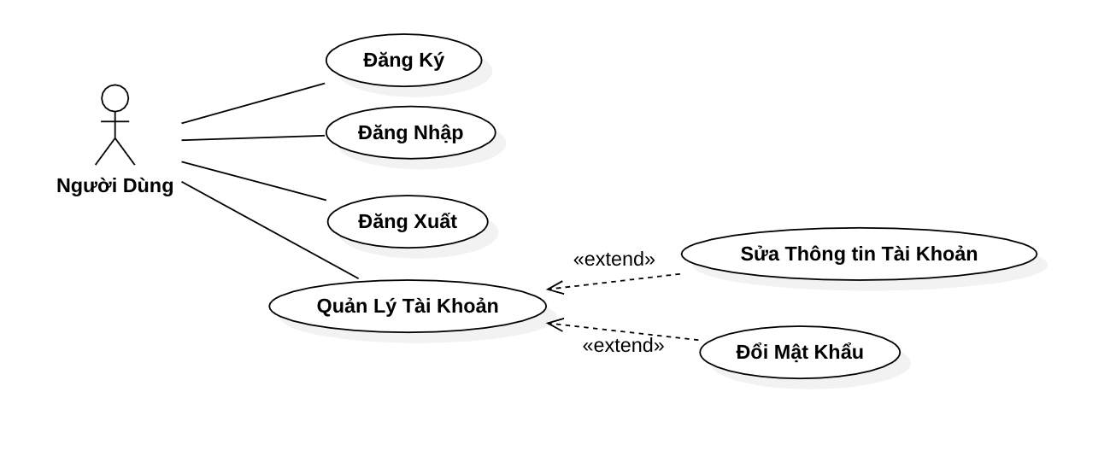

Hình 8 Usecase các chức năng chung của Người dùng

### 2.2 Chức Năng của Người Học

Bao gồm các chức năng được thiết kế đặc biệt để hỗ trợ quá trình học của người dùng. Bao gồm việc truy cập vào các khóa học, bài giảng, tài liệu học tập, tham gia vào các hoạt động trực tuyến như bài kiểm tra .

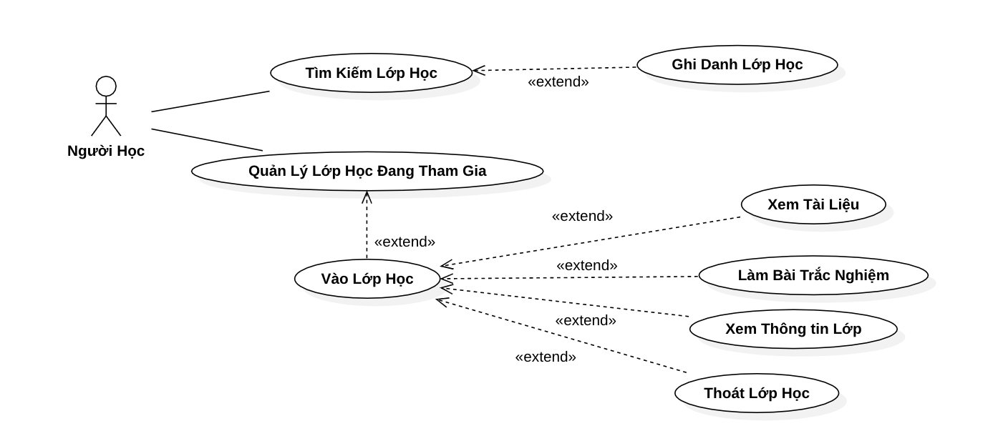

Hình 9 Usecase các chức năng của Người Học

### 2.3 Chức Năng của Người Dạy

Bao gồm các chức năng được tối ưu hóa để hỗ trợ quá trình giảng dạy và quản lý lớp học của người dạy. Điều này có thể bao gồm việc tạo và quản lý các khóa học, tạo nội dung giảng dạy, quản lý học viên và đánh giá kết quả học tập.

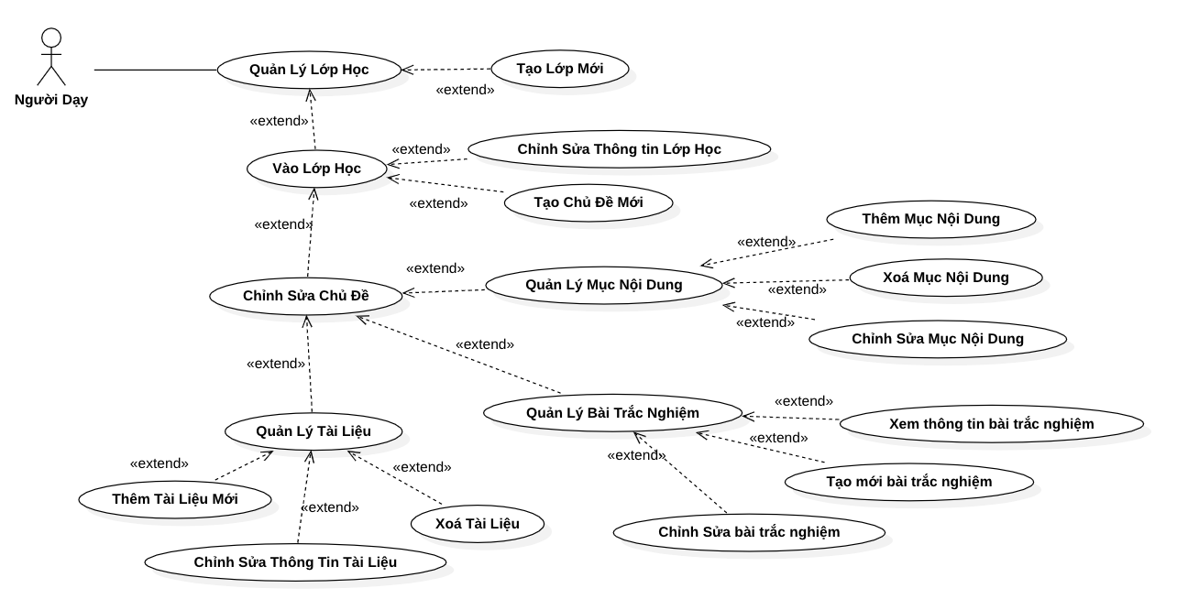

Hình 10 Usecase các chức năng của Người Dạy

### 2.4 Chức Năng của Người Quản Lý

Bao gồm các chức năng được thiết kế để hỗ trợ quản lý toàn diện của hệ thống. Bgồm quản lý người dùng, quản lý tài nguyên học tập, tạo ra báo cáo và thống kê về hoạt động của người dùng, cũng như quản lý hệ thống và cài đặt.

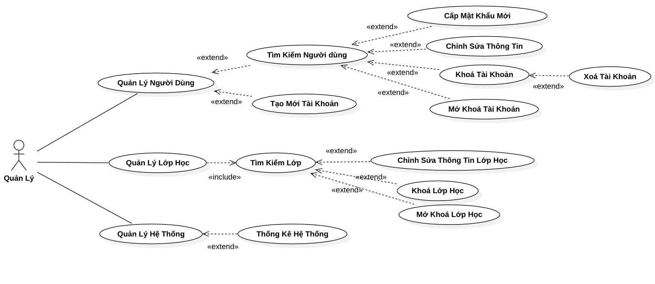

Hình 11 Usecase các chức năng của Quản Lý

## 3. Thiết Kế Cơ Sở Dữ Liệu

### 3.1 Mô hình mức quan niệm

Xây dựng hệ thống theo mô hình ERD ta được các thực thể bao gồm :

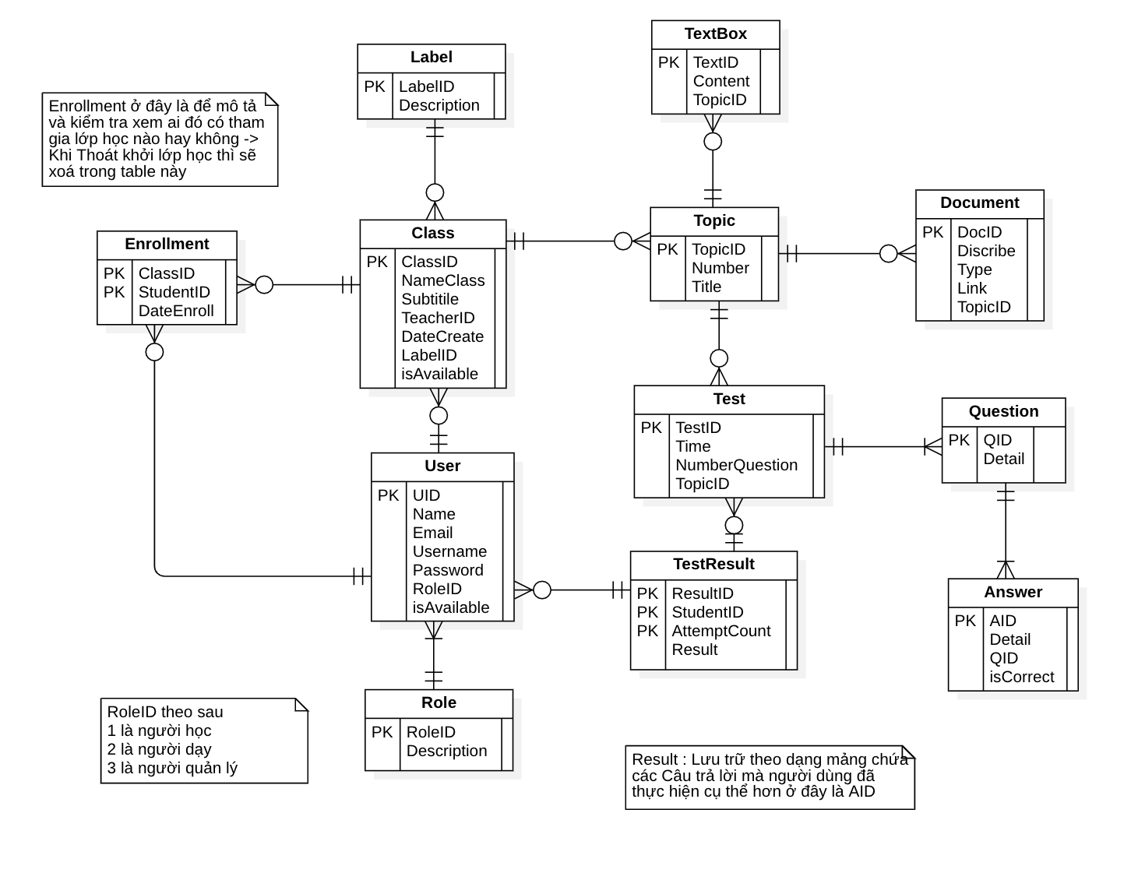

Hình 12 Mô hình ERD của Hệ Thống

Thực thể “User” bao gồm các thông tin của người dùng

|  |  |  |  |
| --- | --- | --- | --- |
| STT | Thuộc Tính | Khoá Chính | Mô Tả |
| 1 | UID | X | Mã Người Dùng |
| 2 | Name |  | Tên của người dùng |
| 3 | Email |  | Email của người dùng |
| 4 | Username |  | Tài Khoản người dùng |
| 5 | Password |  | Mật Khẩu người dùng |
| 6 | RoleId |  | Mã Vai Trò của người dùng |
| 7 | isAvailable |  | Trạng Thái Khoá / Mở của tài khoản |

Bảng 1 Bảng Mô tả thực thể User

Thực thể “Role” bao gồm các thông tin của từng vai trò trong hệ thống

|  |  |  |  |
| --- | --- | --- | --- |
| STT | Thuộc Tính | Khoá Chính | Mô Tả |
| 1 | RoleId | X | Mã Vai trò |
| 2 | Description |  | Thông tin của vai trò |

Bảng 2 Bảng mô tả thực thể Role

Thực thể “Class” bao gồm các thông tin của từng lớp học

|  |  |  |  |
| --- | --- | --- | --- |
| STT | Thuộc Tính | Khoá Chính | Mô Tả |
| 1 | ClassID | X | Mã Lớp Học |
| 2 | NameClass |  | Tên Lớp Học |
| 3 | Subtitile |  | Phụ đề lớp học |
| 4 | TeacherID |  | Mã giáo viên Tạo lớp |
| 5 | DateCreate |  | Ngày Tạo lớp |
| 6 | LabelID |  | Nhãn của lớp học |
| 7 | isAvailable |  | Trạng thái Khoá / Mở của lớp |

Bảng 3 Bảng mô tả thực thể Class

Thực thể “Label” bao gồm các thông tin của từng Nhãn của lớp học

|  |  |  |  |
| --- | --- | --- | --- |
| STT | Thuộc Tính | Khoá Chính | Mô Tả |
| 1 | LabelID | X | Mã Nhãn |
| 2 | Description |  | Thông tin của Nhãn |

Bảng 4 Bảng mô tả thực thể Label

Thực thể “Enrollment” bao gồm các thông tin đăng ký lớp học của người học

|  |  |  |  |
| --- | --- | --- | --- |
| STT | Thuộc Tính | Khoá Chính | Mô Tả |
| 1 | ClassID | X | Mã lớp học |
| 2 | StudentID | X | Mã người học |
| 3 | DateEnroll |  | Ngày đăng kí lớp |

Bảng 5 Bảng mô tả thực thể Enrollment

Thực thể “Topic” bao gồm thông tin của một chủ đề có trong lớp học

|  |  |  |  |
| --- | --- | --- | --- |
| STT | Thuộc Tính | Khoá Chính | Mô Tả |
| 1 | TopicID | X | Mã chủ đề |
| 2 | ClassID |  | Mã lớp học chứa chủ đề |
| 3 | Number |  | Số thứ tự sắp xếp trong lớp học |
| 4 | Title |  | Tiêu đề cho chủ đề |

Bảng 6 Bảng mô tả thực thể Topic

Thực thể “TextBox” bao gồm thông tin của các đoạn chứa văn bản

|  |  |  |  |
| --- | --- | --- | --- |
| STT | Thuộc Tính | Khoá Chính | Mô Tả |
| 1 | TextID | X | Mã đoạn văn bản |
| 2 | Content |  | Nội dung của đoạn văn bản |
| 3 | TopicID |  | Mã chủ đề chứa văn bản |

Bảng 7 Bảng mô tả thực thể TextBox

Thực thể “Document” bao gồm thông tin của các tài liệu

|  |  |  |  |
| --- | --- | --- | --- |
| STT | Thuộc Tính | Khoá Chính | Mô Tả |
| 1 | DocID | X | Mã tài liệu |
| 2 | Discribe |  | Đoạn mô tả tài liệu |
| 3 | Type |  | Mã loại tài liệu |
| 4 | Link |  | Mã nguồn nơi chứa tài liệu |
| 5 | TopicID |  | Mã chủ đề chưa tài liệu |

Bảng 8 Bảng mô tả thực thể Document

Thực thể “Test” bao gồm các thông tin của bài kiểm tra

|  |  |  |  |
| --- | --- | --- | --- |
| STT | Thuộc Tính | Khoá Chính | Mô Tả |
| 1 | TestID | X | Mã bài kiểm tra |
| 2 | Time |  | Thời gian thực hiện |
| 3 | NumberQuestion |  | Danh sách các câu hỏi |
| 4 | TopicID |  | Mã chủ đề chứa bài kiểm tra |

Bảng 9 Bảng mô tả thực thể Test

Thực thể “Question” chứa các thông tin về câu hỏi

|  |  |  |  |
| --- | --- | --- | --- |
| STT | Thuộc Tính | Khoá Chính | Mô Tả |
| 1 | QID | X | Mã câu hỏi |
| 2 | Detail |  | Chi Tiết Câu Hỏi |

Bảng 10 Bảng mô tả thực thể Question

Thực thể “Answer” mô tả các thông tin của câu trả lời

|  |  |  |  |
| --- | --- | --- | --- |
| STT | Thuộc Tính | Khoá Chính | Mô Tả |
| 1 | AID | X | Mã câu trả lời |
| 2 | Detail |  | Chi tiết câu trả lời |
| 3 | QID |  | Mã câu hỏi |
| 4 | isCorrect |  | Xác định có là câu trả lời đúng |

Bảng 11 Bảng mô tả thực thể Answer

Thực thể “TestResult” mô tả các kết quả của bài kiểm tra

|  |  |  |  |
| --- | --- | --- | --- |
| STT | Thuộc Tính | Khoá Chính | Mô Tả |
| 1 | ResultID | X | Mã Kết quả |
| 2 | StudentID |  | Mã Người thực hiện |
| 3 | AttemptCount |  | Lần thực hiện |
| 4 | Result |  | Kết quả bài kiểm tra |

Bảng 12 Bảng mô tả thực thể TestResult

### 3.2 Mô hình mức luận lý

Sau khi xây dựng và thiết kế mô hình ERD ta tiến hành xây dựng và phân tích ta sẽ có được database với Firebase sau đây với :

* In đậm : Khoá Chính
* Gạch Chân : Khoá Ngoại

Dữ liệu lưu trữ trong Firebase sẽ được bao gồm các Collection sau đây :

Role(**RoleID** , Description)

User(**UID** , Name , Email , Username , Password , *RoleID* , isAvailable)

Label(**LabelID** , Description)

Class(**ClassID**,NameClass,Subtitle,*TeacherID*,DateCreate,*LabelID*,isAvailable )

Enrollment(***ClassID , StudentID*** , DateEnroll )

Topic(**TopicID** , ClassID , Number , Title)

TextBox( **TextID** , Content , *TopicID* )

Document(**DocID** , Discribe , Type , Link , *TopicID* )

Question(**QID** , Detail )

Answer(**AID** , Detail , *QID* , isCorrect )

Test(**TestID** , Time , NumberQuestion , *TopicID*)

TestResult(***TestID , StudentID ,* AtemptCount** , Result)

Đồng thời ta có được các bảng mô tả thuộc tính sau đây :

|  |  |  |  |  |
| --- | --- | --- | --- | --- |
| Tên thuộc tính | Kiểu dữ liệu | Khoá chính | Khoá ngoại | Diễn giải |
| RoleID | String | X |  | Mã Vai trò |
| Description | String |  |  | Mô tả vai trò |

Bảng 13 Mô tả thuộc tính Collection Role

|  |  |  |  |  |
| --- | --- | --- | --- | --- |
| Tên thuộc tính | Kiểu dữ liệu | Khoá chính | Khoá ngoại | Diễn giải |
| UID | String | X |  | Mã Người dùng |
| Name | String |  |  | Tên người dùng |
| Email | String |  |  | Email người dùng |
| Username | String |  |  | Tài Khoản người dùng |
| Password | String |  |  | Mật Khẩu người dùng |
| RoleID | Int |  | Role  (RoleID) | Mã Vai trò |
| isAvailable | Boolean |  |  | Trạng thái khoá mở của tài khoản người dùng |

Bảng 14 Mô tả thuộc tính Collection User

|  |  |  |  |  |
| --- | --- | --- | --- | --- |
| Tên thuộc tính | Kiểu dữ liệu | Khoá chính | Khoá ngoại | Diễn giải |
| LabelID | String | X |  | Mã nhãn |
| Description | String |  |  | Mô tả nhãn |

Bảng 15 Mô tả thuộc tính Collection Label

|  |  |  |  |  |
| --- | --- | --- | --- | --- |
| Tên thuộc tính | Kiểu dữ liệu | Khoá chính | Khoá ngoại | Diễn giải |
| ClassID | String | X |  | Mã Lớp học |
| NameClass | String |  |  | Tên lớp học |
| Subtitle | String |  |  | Phụ đề lớp học |
| TeacherID | String |  | User  ( UID ) | Mã giáo viên mở lớp |
| DateCreate | Date |  |  | Ngày mở lớp |
| LabelID | Int |  | Label  ( LabelID ) | Mã nhãn lớp học |
| isAvailable | Boolean |  |  | Trạng thái mởhoặc khoá của lớp học |

Bảng 16 Mô tả thuộc tính Collection Class

|  |  |  |  |  |
| --- | --- | --- | --- | --- |
| Tên thuộc tính | Kiểu dữ liệu | Khoá chính | Khoá ngoại | Diễn giải |
| ClassID | String | X | Class  ( ClassID ) | Mã Lớp học |
| StudentID | String | X | User  ( UID ) | Mã người học đăng kí |
| DateEnroll | Date |  |  | Ngày vào lớp |

Bảng 17 Mô tả thuộc tính Collection Enrollment

|  |  |  |  |  |
| --- | --- | --- | --- | --- |
| Tên thuộc tính | Kiểu dữ liệu | Khoá chính | Khoá ngoại | Diễn giải |
| TopicID | String | X |  | Mã Chủ đề |
| ClassID | String |  | Class  ( ClassID ) | Mã lớp học |
| Number | Int |  |  | Số thứ tự trong lớp |
| Title | String |  |  | Tiêu đề của chủ đề |

Bảng 18 Mô tả thuộc tính Collection Topic

|  |  |  |  |  |
| --- | --- | --- | --- | --- |
| Tên thuộc tính | Kiểu dữ liệu | Khoá chính | Khoá ngoại | Diễn giải |
| TextID | String | X |  | Mã văn bản |
| Content | String |  |  | Nội dung đoạn văn bản |
| TopicID | String |  | Topic  ( TopicID ) | Mã chủ đề của văn bản |

Bảng 19 Mô tả thuộc tính Collection TextBox

|  |  |  |  |  |
| --- | --- | --- | --- | --- |
| Tên thuộc tính | Kiểu dữ liệu | Khoá chính | Khoá ngoại | Diễn giải |
| DocID | String | X |  | Mã tài liệu |
| Discribe | String |  |  | Mô tả tài liệu |
| Type | String |  |  | Loại tài liệu |
| Link | String |  |  | Mã nguồn tài liệu |
| TopicID | Int |  | Topic  ( TopicID ) | Mã chủ đề chứa tài liệu |

Bảng 20 Mô tả thuộc tính Collection Document

|  |  |  |  |  |
| --- | --- | --- | --- | --- |
| Tên thuộc tính | Kiểu dữ liệu | Khoá chính | Khoá ngoại | Diễn giải |
| QID | String | X |  | Mã Câu hỏi |
| Detail | String |  |  | Chi tiết câu hỏi |

Bảng 21 Mô tả thuộc tính Collection Question

|  |  |  |  |  |
| --- | --- | --- | --- | --- |
| Tên thuộc tính | Kiểu dữ liệu | Khoá chính | Khoá ngoại | Diễn giải |
| AID | String | X |  | Mã câu trả lời |
| Detail | String |  |  | Chi tiết câu trả lời |
| QID | String |  | Question  ( QID ) | Mã câu hỏi chứa câu trả lời |
| isCorrect | Boolean |  |  | Câu hỏi đúng hoặc sai |

Bảng 22 Mô tả thuộc tính Collection Answer

|  |  |  |  |  |
| --- | --- | --- | --- | --- |
| Tên thuộc tính | Kiểu dữ liệu | Khoá chính | Khoá ngoại | Diễn giải |
| TestID | String | X |  | Mã bài kiểm tra |
| Time | Int |  |  | Thời gian thực hiện |
| NumberQuestion | ListInt |  |  | Danh sách mã các câu hỏi của câu trả lời |
| TopicID | String |  | Topic  ( TopicID ) | Mã chủ đề |

Bảng 23 Mô tả thuộc tính Collection Test

|  |  |  |  |  |
| --- | --- | --- | --- | --- |
| Tên thuộc tính | Kiểu dữ liệu | Khoá chính | Khoá ngoại | Diễn giải |
| TestID | String | X | Test  ( TestID ) | Mã bài kiểm tra |
| StudentID | String | X | User  ( UID ) | Mã người học thực hiện bài kiểm tra |
| AttemptCount | Int | X |  | Lần thực hiện bài kiểm tra |
| Result | ListResult |  |  | Danh sách mã các câu trả lời đã chọn |

Bảng 24 Mô tả thuộc tính Collection TestResult

# CHƯƠNG 3 : KẾT QUẢ KIỂM THỬ

## 1. Giao Diện Chung Của Người Dùng

Khi bắt đầu đăng nhập vào ứng dụng ta sẽ đưa đến màn hình đăng nhập của hệ thống để nhập tài khoản và mật khẩu để đăng nhập và thao tác với hệ thống .

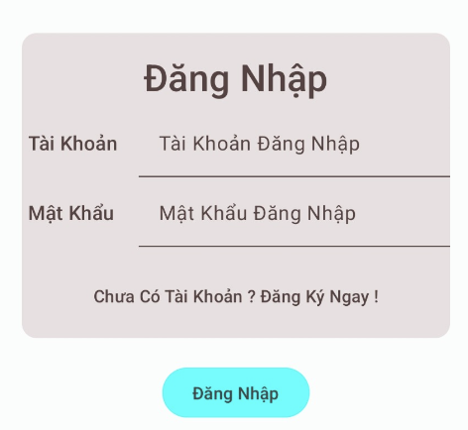

Hình 13 Giao diện Đăng Nhập

Nếu chưa có tài khoản thì người dùng có thể nhấn vào dòng chữ “Đăng Ký” để tiến hành chuyển sang trang để đăng kí tài khoản cho người học .

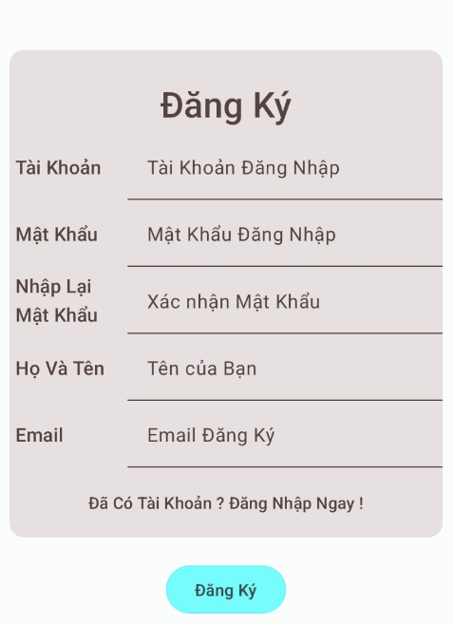

Hình 14 Giao diện Đăng Ký

Sau khi đã tiến hành nhập mật khẩu và tài khoản , dựa vào thông tin tài khoản với mỗi vai trò khác nhau bao gồm Người Học , Người Dạy và Quản Lý sẽ có giao diện khác nhau . Nhưng mỗi người dùng để có chức năng chung như sau .

Mỗi người dùng đều có một trang để tuỳ chỉnh và xem thông tin cá nhân của bản thân ở mọi vai trò :

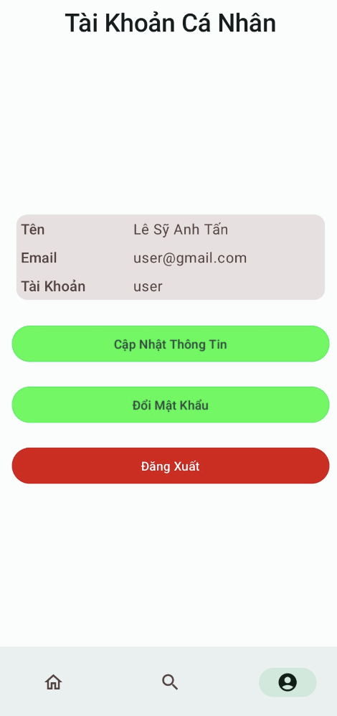

Hình 15 Giao diện trang Thông Tin Cá Nhân

Để cập nhật thông tin người dùng có thể ấn vào phím Cập Nhật Thông Tin và điền nhập các thông tin muốn thay đổi .

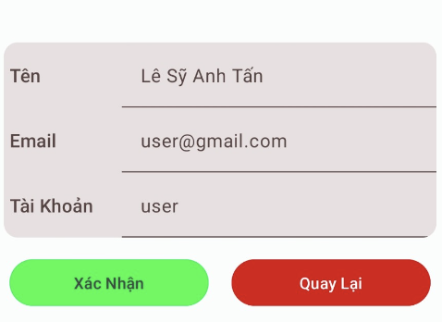

Hình 16 Giao diện Chỉnh sửa Thông Tin Cá Nhân

Khi Muốn thay đổi mật khẩu thì người dùng phải nhập lại mật khẩu cũ để xác nhận và nhập mật khẩu mới 2 lần .

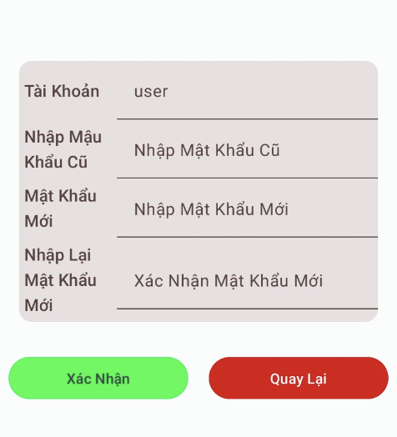

Hình 17 Giao diện Đổi Mật Khẩu

## 2. Giao Diện Người Học

Khi người học đã đăng nhập vào sẽ hiển thị trang chủ là các lớp học mà người học đã đăng kí và đang học .

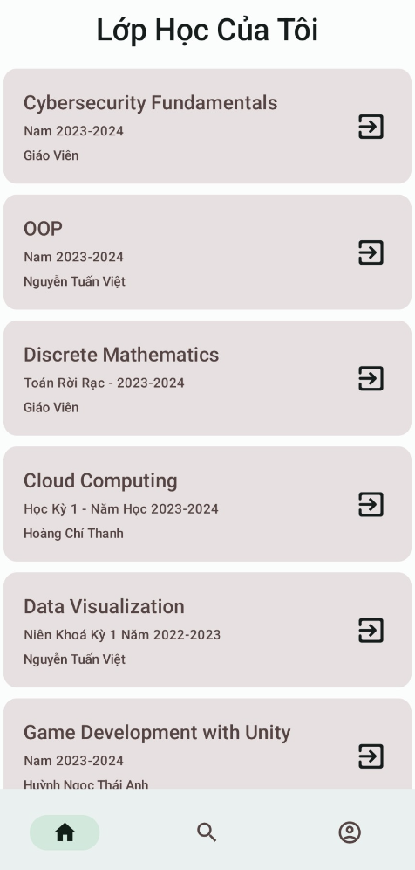

Hình 18 Giao diện Trang Lớp Học Cá Nhân của Người Học

Khi nhấn vào một trong các lớp học , người dùng sẽ được đưa đến nội dung của lớp học sẽ bao gồm các chủ đề , đoạn văn bản thông báo , tài liệu và bài kiểm tra theo từng mục .

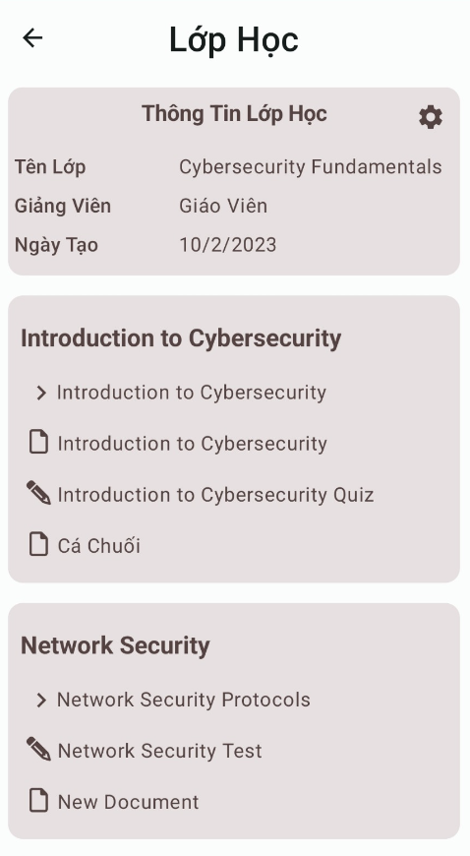

Hình 19 Giao diện Chi tiết Của Một Lớp Học

Ở Phía trên của lớp học có hình răng cưa người dùng có thể ấn vào để xem thông tin chi tiết lớp học và danh sách các thành viên trong lớp học cũng như là rời khỏi lớp học .

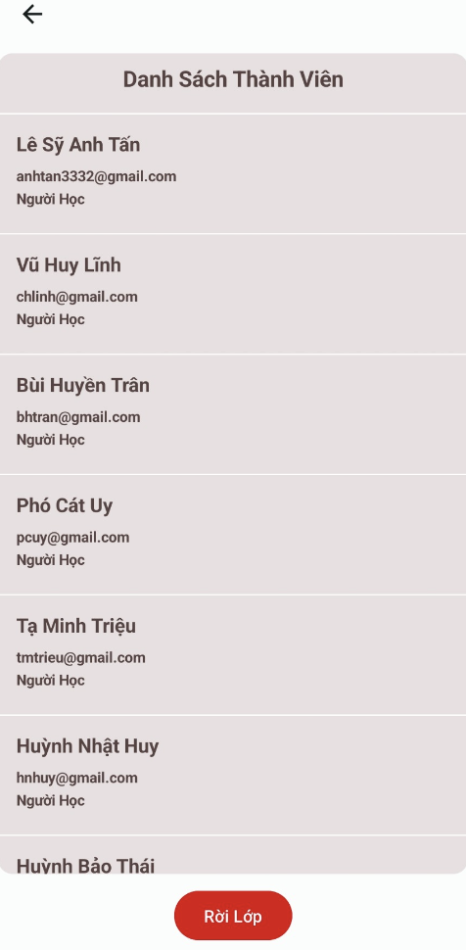

Hình 20 Giao diện Trang Thông Tin Lớp Học

Với mỗi mục tài liệu , khi người dùng ấn vào sẽ đưa đến trang tải tài liệu đã được giáo viên tải lên .

Với mục Kiểm tra khi ấn vào người dùng sẽ tiến vào trang thông tin của bài kiểm tra và có thể xem lại lịch sử làm của bản thân hoặc tiến hành làm bài kiểm tra .

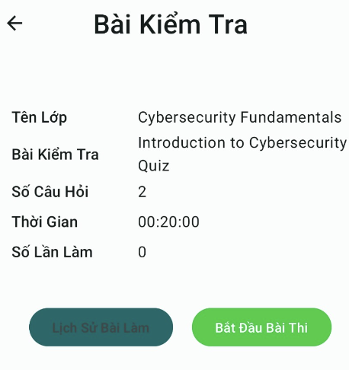

Hình 21 Giao Diện Thông Tin Bài Kiểm Tra

Khi ấn vào nút bắt đầu sẽ có giao diện yêu cầu chờ để hệ thống tải câu hỏi và câu trả lời xuống . Sau đó sẽ tiến hành đưa vào giao diện bắt đầu bài kiểm tra .

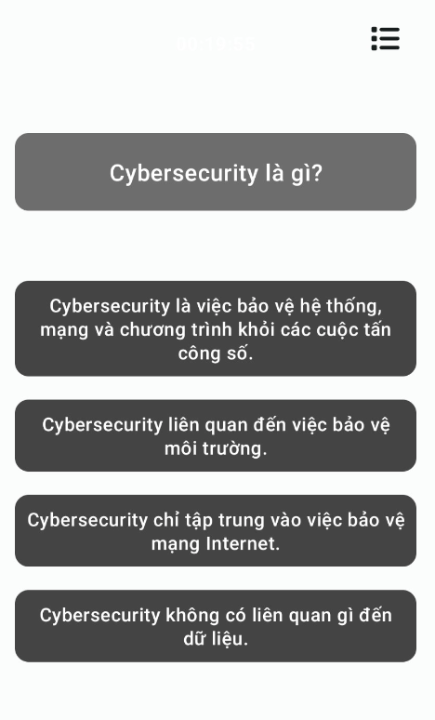

Hình 22 Giao diện Chi Tiết Bài Kiểm Tra

Với bài kiểm tra , khi nhấn vào câu trả lời hệ thống sẽ đánh dấu là đã làm và di chuyển sang câu kế tiếp . Bên cạnh đó khi người dùng ấn vào nút menu bên trên thì sẽ mở ra các câu hỏi và những câu đã làm sẽ được đánh dấu .

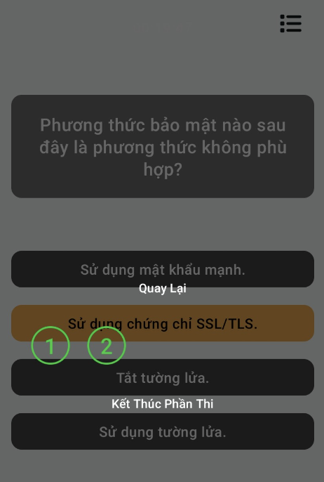

Hình 23 Giao diện Phần Menu Của Bài Kiểm Tra

Khi ấn kết thúc phần thi hệ thống sẽ đưa người dùng đến trang hiển thị kết quả của bài kiểm tra .

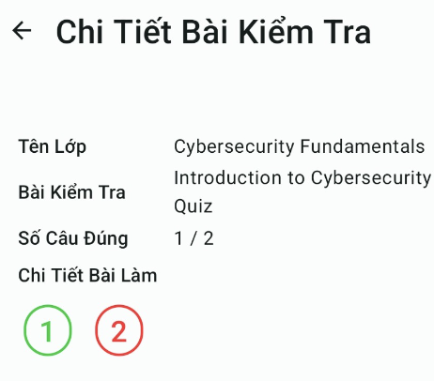

Hình 24 Giao diện Kết Quả Bài Kiểm Tra

Khi chọn vào các phương án sai thì hệ thống sẽ hiển thị phương án người dùng đã chọn và phương án đúng của câu hỏi .

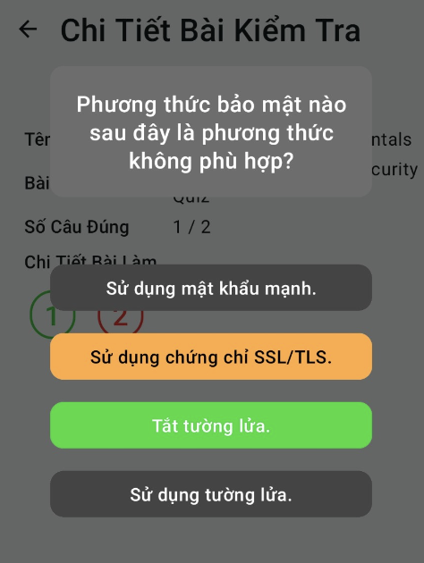

Hình 25 Giao diện Chi Tiết Kết Quả bài Kiểm tra

Sau khi hoàn thành hệ thống sẽ lưu kết quả lại và người dùng có thể ấn và xem lại các câu hỏi .

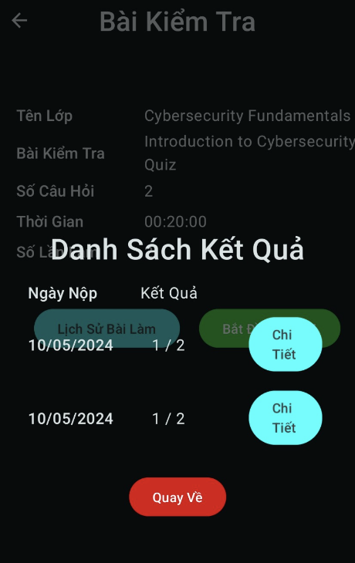

Hình 26 Giao Diện Danh Sách Kết Qủa

Bên cạnh đó người ở dưới thanh di chuyển người dùng cũng có thể xem tất cả các lớp học của hệ thống và có thể tìm kiếm theo tên của lớp học

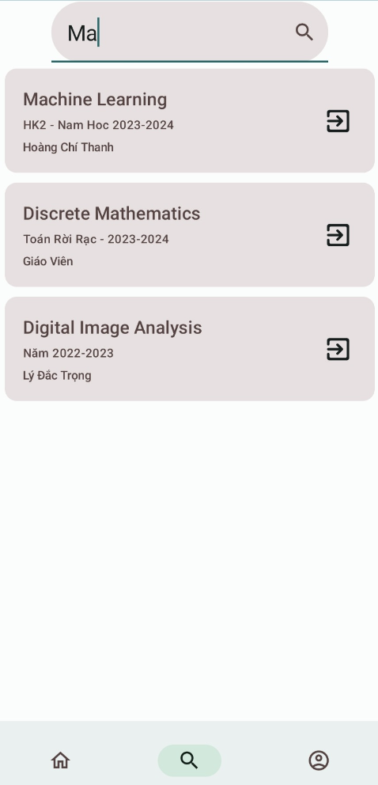

Hình 27 Giao diện Tìm Kiếm Lớp Học

Khi tiến hành ấn vào lớp học chưa đăng ký người học sẽ được chuyển đến trang đăng ký vào lớp học và hiển thị chi tiết hơn các thông tin của lớp học .

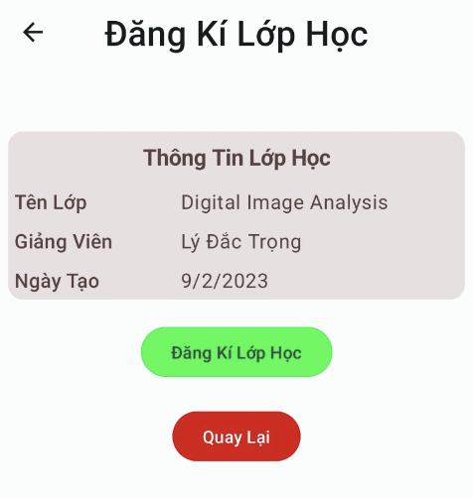

Hình 28 Giao diện Đăng Ký vào Lớp Học

## 3. Giao Diện Người Dạy Học

Tài khoản của người dạy sẽ do người Quản Lý cập và dựa vào đó mà có thể đăng nhập vào hệ thống . Trang Chủ của ngừoi Dạy đó là danh sách các lớp bản thân hiện tại đang tiến hành giảng dạy .

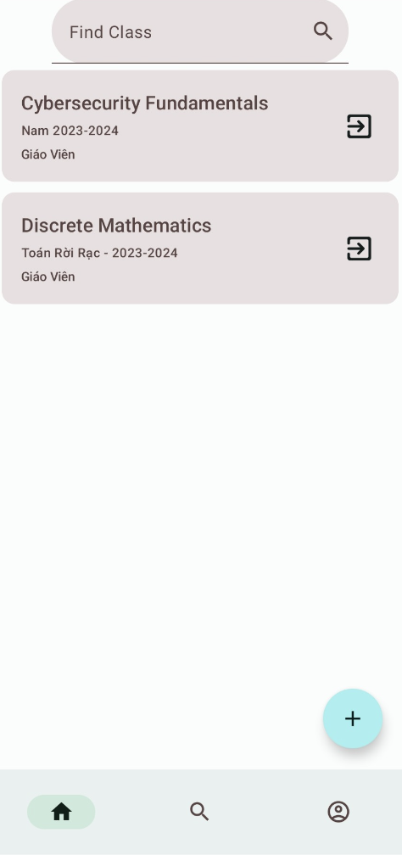

Hình 29 Giao diện Các Lớp Đang Dạy của Người Dạy

Ở Góc dưới là ô có dấu cộng , khi người dạy muốn mở lớp mới có thể ấn vào và tiến hành điền các thông tin cho lớp học .

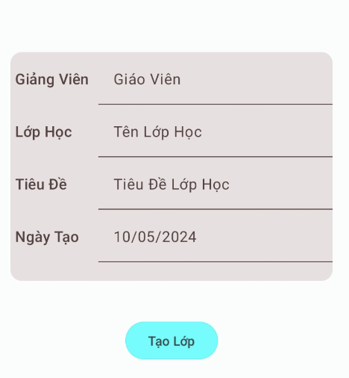

Hình 30 Giao diện Tạo Lớp Học Mới

Khi ấn vào một lớp học sẽ hiển thị Chi tiết các chủ đề và các đề mục học tập có trong lớp học .

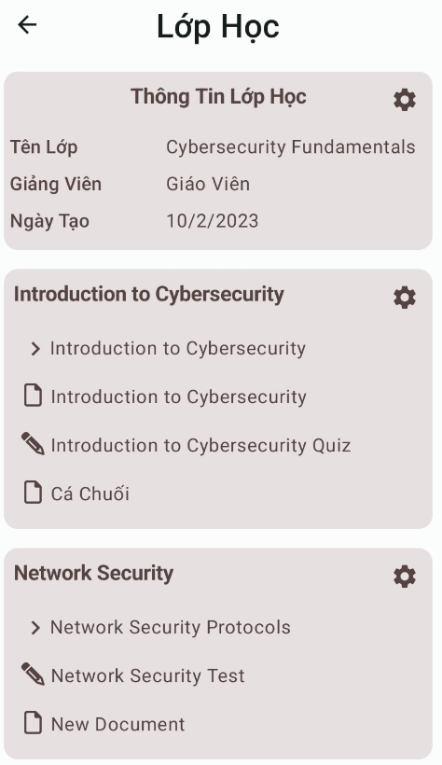

Hình 31 Giao diện Lớp học của Người Dạy

Khi ấn nào nút răng cửa của mục Thông tin lớp học người dùng sẽ được chuyển đến trang để tuỳ chỉnh thông tin của lớp học .

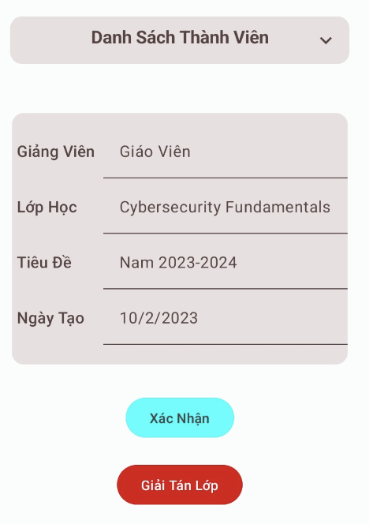

Hình 32 Giao diện Thông tin Lớp Học của Người Dạy

Đồng thời có thể xem danh sách người học và xoá người học ra khỏi lớp .

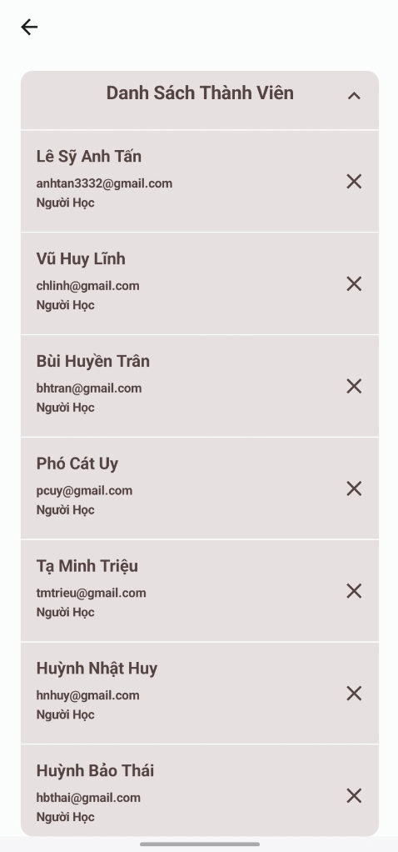

Hình 33 Giao diện Danh sách Lớp Học của Người Dạy

Ở cuối lớp học sẽ có nút để người dạy thêm vào các chủ đề mới và khi bấm vào răng cửa của mỗi chủ đề người dạy có thể chỉnh sửa tiêu đề , thêm các mục bài học và xoá chủ đề nếu cần thiết .

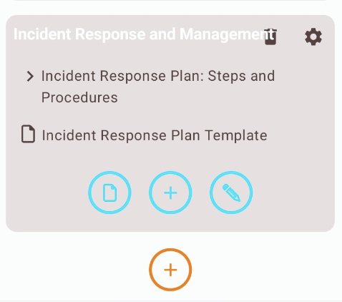

Hình 34 Giao diện chỉnh Sửa một Chủ Đề

Với mục dữ liệu là văn bản người dùng có thể ấn vào để tiến hành chế độ chỉnh sửa và thay đổi nội dung , nhấn xác nhận sau khi đã kết thúc hoặc có thể huỷ bỏ những chỉnh sửa .

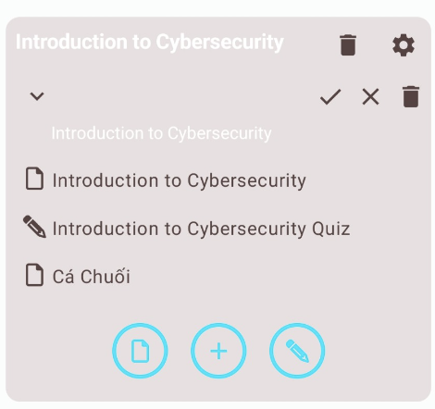

Hình 35 Giao diện chỉnh Sửa đoạn văn bản

Khi ấn vào mục Tài liệu người giảng dạy sẽ được đưa đến trang chỉnh sửa thông tin tài liệu và upload , chỉnh sửa tài liệu .

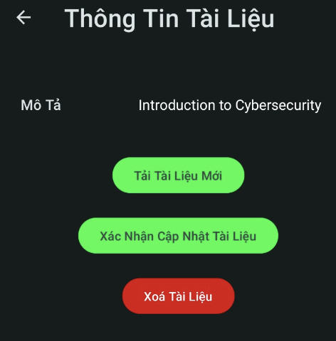

Hình 36 Giao diện Chỉnh Sửa Tài Liệu

Khi tiến hành ấn vào mục bài kiểm tra người dạy sẽ tiến vào để có thể chỉnh sửa thông tin của bài kiểm tra , và thời gian làm bài , xoá bài kiểm tra .

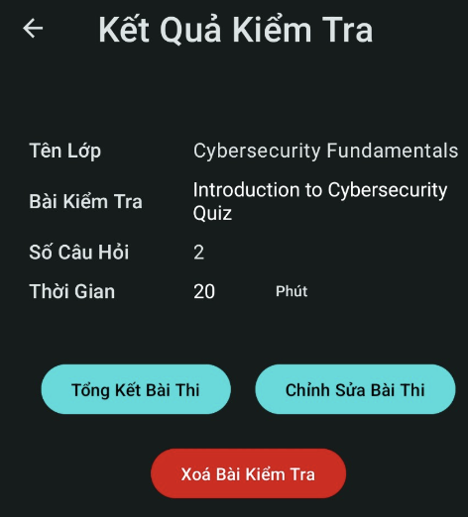

Hình 37 Giao Diện Chỉnh Sửa Bài Kiểm Tra

Người Dạy cũng có thể tiến hành chỉnh sửa thông tin và nội dung chi tiết của từng câu hỏi trong bài kiểm tra cũng như là thay đổi đáp án .

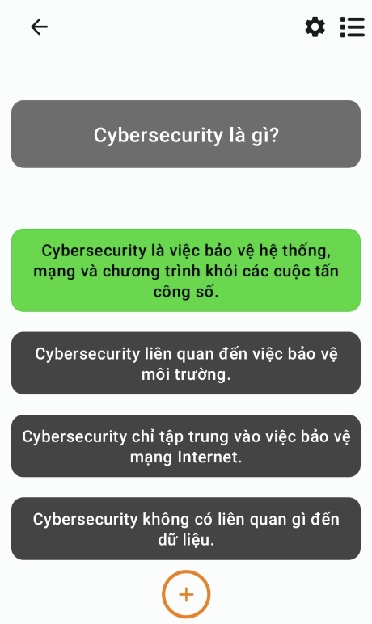

Hình 38 Giao Diện Chi Tiết Bài Kiểm Tra

Khi ấn vào nút răng cửa người dạy sẽ chuyển sang chế độ có thể chỉnh sửa các thông tin của bài kiểm tra , câu hỏi .

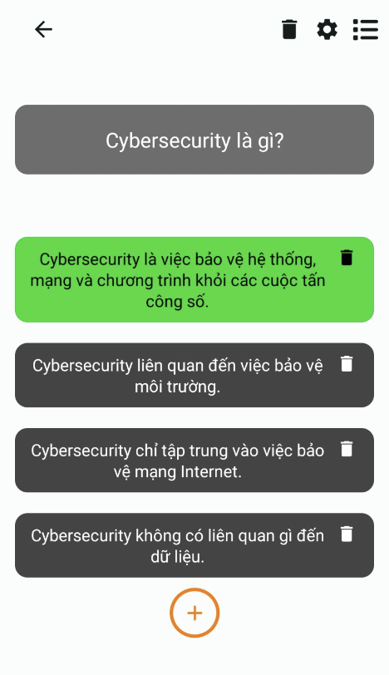

Hình 39 Giao diện Chỉnh sửa Nội Dung Câu Hỏi

Khi người dạy nhấn vào nút menu , sẽ hiển thị ra danh sách các câu hỏi hiện tại trong bài kiểm tra và có thể ấn vào từng câu hỏi để di chuyển đến câu hỏi mong muốn . Bên cạnh đó cũng có nút để giúp tạo thêm câu hỏi mới khi cần thiết .

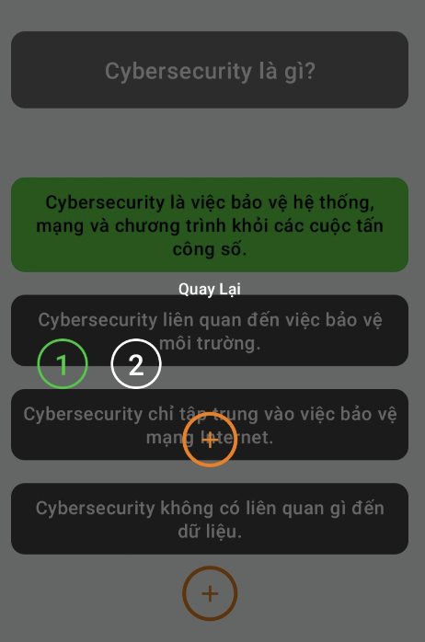

Hình 40 Giao diện Menu của Chỉnh Sửa Bài Kiểm Tra

## 3. Giao Diện Người Quản Lý

Tài khoản của người quản lý là độc lập và là duy nhất được tạo ra sẵn và không thể tạo thêm mới . Người Quản Lý khi đăng nhập sẽ có giao diện trang chủ là danh sách các lớp trong hệ thống .

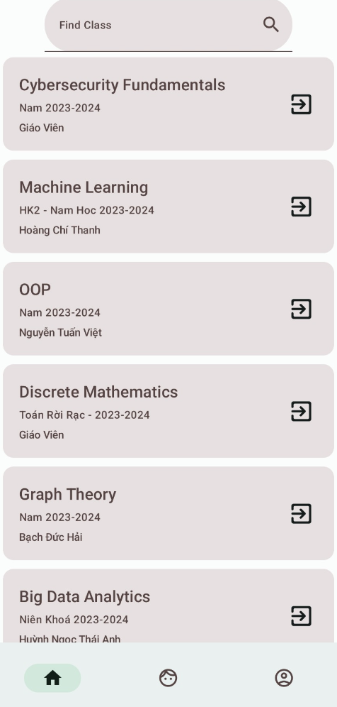

Hình 41 Giao diện Danh Sách Lớp Học của Quản Lý

Người dùng quản lý sẽ có thể truy cập và xem về tất cả các lớp học có trong hệ thống mà không cần đăng ký để được vào lớp như người học .

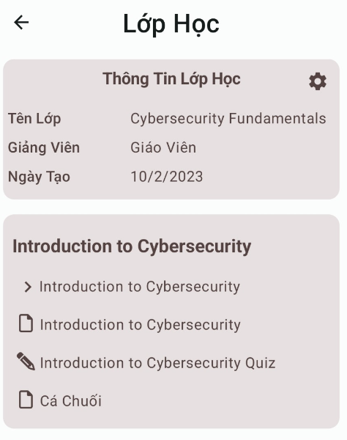

Hình 42 Giao diện Lớp Học của Quản Lý

Bên cạnh đó người quản lý cũng có thể xem thông tin của lớp học và danh sách các người học tham gia vào lớp học . Khi cần thiết người Quản Lý cũng có thể tự mình khoá lớp học và tạm dừng hoạt động của lớp học .

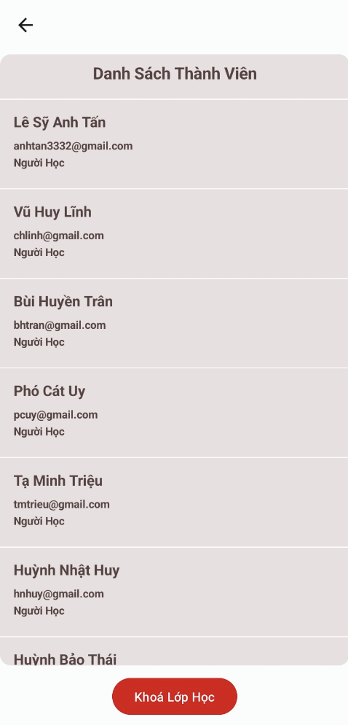

Hình 43 Giao diện Thông Tin Lớp Học Của Người Quản Lý

Ở mục thứ 2 bên dưới phần di chuyển của trang chủ là trang Quản Lý người dùng , liệt kê tất cả các người dùng bao gồm Người Học và Người Dạy .

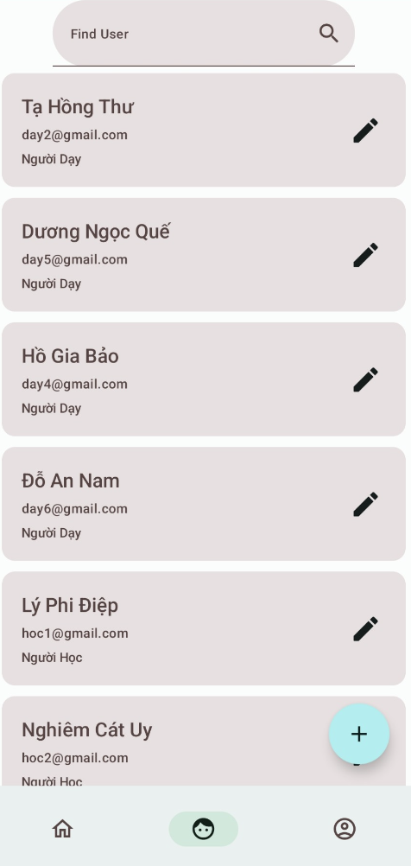

Hình 44 Giao Diện Danh sách Người dùng của Quản Lý

Ở quản lý cũng có thể nhấn vào nút bên dưới để đăng ký một tài khoản mới cho cả Người Học và Người Dạy .

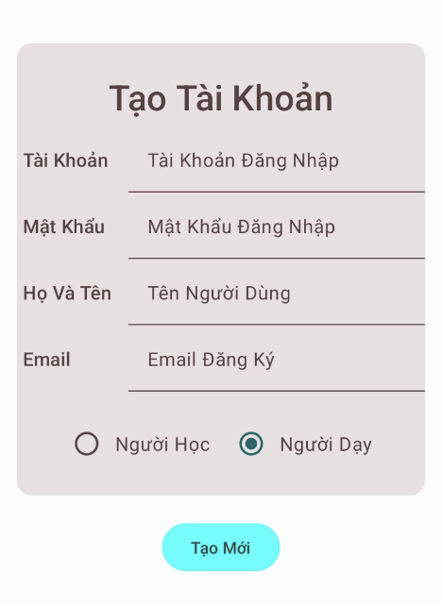

Hình 45 Giao diện Tạo tài khoản mới của Quản Lý

Quản Lý cũng có thể chỉnh sửa thông tin cá nhân của người dùng , cấp lại mật khẩu mới cho người dùng khi cần thiết . Và cũng có thể tạm khoá tài khoản .

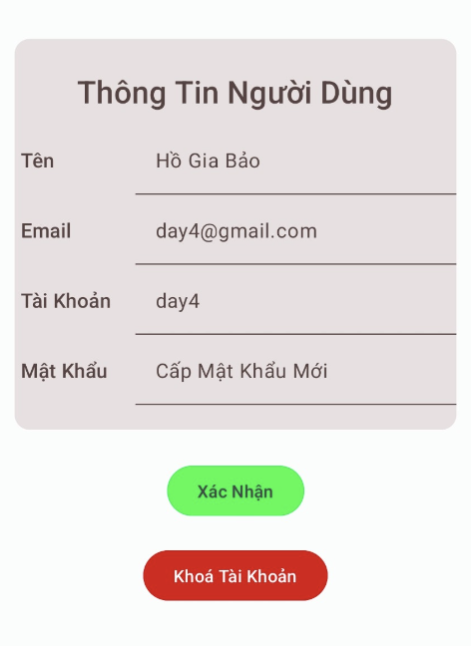

Hình 46 Giao diện Chỉnh sửa Thông Tin Người dùng của Quản Lý

# PHẦN KẾT LUẬN

## 1. Kết Quả Đạt Được

Trong thời đại kỹ thuật số, việc phát triển ứng dụng Hỗ trợ Học tập và Giảng Dạy đã minh chứng là bước tiến quan trọng trong việc hiện đại hóa ngành giáo dục. Ứng dụng này không chỉ mang lại cách tiếp cận học tập mới, linh hoạt và hiệu quả cho học sinh và giáo viên mà còn góp phần vào việc cá nhân hóa trải nghiệm giáo dục. Thông qua đồ án đã xây dựng được một ứng dụng với các tiêu chí :

* **Cá nhân hóa trải nghiệm học tập**: Người dùng có thể học tập theo tốc độ riêng và theo dõi tiến trình cá nhân thông qua ứng dụng.
* **Tính linh hoạt và tiện lợi**: Học sinh có thể truy cập tài nguyên học tập mọi lúc, mọi nơi, làm cho việc học không còn giới hạn bởi không gian và thời gian.
* **Tăng cường tương tác**: Ứng dụng cho phép học sinh và giáo viên tương tác trực tiếp, thúc đẩy sự tham gia và trao đổi hiệu quả.

## 2. Hướng Phát Triển

Ứng dụng Hỗ trợ Học tập và Giảng Dạy đã đạt được những thành công nhất định trong việc cung cấp giải pháp học tập số, nhưng để duy trì và tăng cường sự phát triển, nâng cao hiệu quả giáo dục, cần có những cải tiến và bổ sung tính năng

* **Cải thiện trải nghiệm người dùng** : Tối ưu hóa giao diện người dùng để đảm bảo dễ sử dụng cho mọi lứa tuổi và năng lực công nghệ.
* **Mở rộng và đa dạng hóa nội dung** : Cập nhật và mở rộng kho nội dung học tập để bao gồm các khóa học mới và cập nhật liên tục về các chủ đề mới nổi.
* **Tăng cường tính năng cá nhân hóa** : Phát triển thuật toán khuyến nghị nâng cao dựa trên dữ liệu học tập và sở thích của người dùng để đề xuất các khóa học phù hợp hơn.
* **Tăng cường bảo mật và quyền riêng tư** : Tăng cường các biện pháp bảo mật để bảo vệ dữ liệu cá nhân của người dùng và thông tin học tập.
* **Tăng cường tính năng hỗ trợ giáo viên** : Phát triển các dashboard chuyên dụng cho giáo viên, cung cấp thống kê chi tiết về tiến trình học tập của học sinh, giúp giáo viên dễ dàng theo dõi và can thiệp kịp thời khi cần.
* **Nâng cao khả năng tương thích và truy cập** : Phát triển phiên bản ứng dụng tương thích với nhiều nền tảng khác nhau, không chỉ giới hạn ở điện thoại thông minh mà còn bao gồm máy tính bảng và máy tính để bàn.

# TÀI LIỆU THAM KHẢO

[1]. Nguyễn Khắc Huy, “Hệ thống hỗ trợ theo dõi tình trạng giao thông qua video dựa trên mô hình Yolo V4”, Luận văn tốt nghiệp ngành công nghệ thông tin, Đại học Cần Thơ, Cần Thơ, 2020.

[2]. Đỗ Thanh Nghị, Phạm Nguyên Khang, Giáo trình nguyên lý máy học, Đại học Cần Thơ, Cần Thơ, 2012.